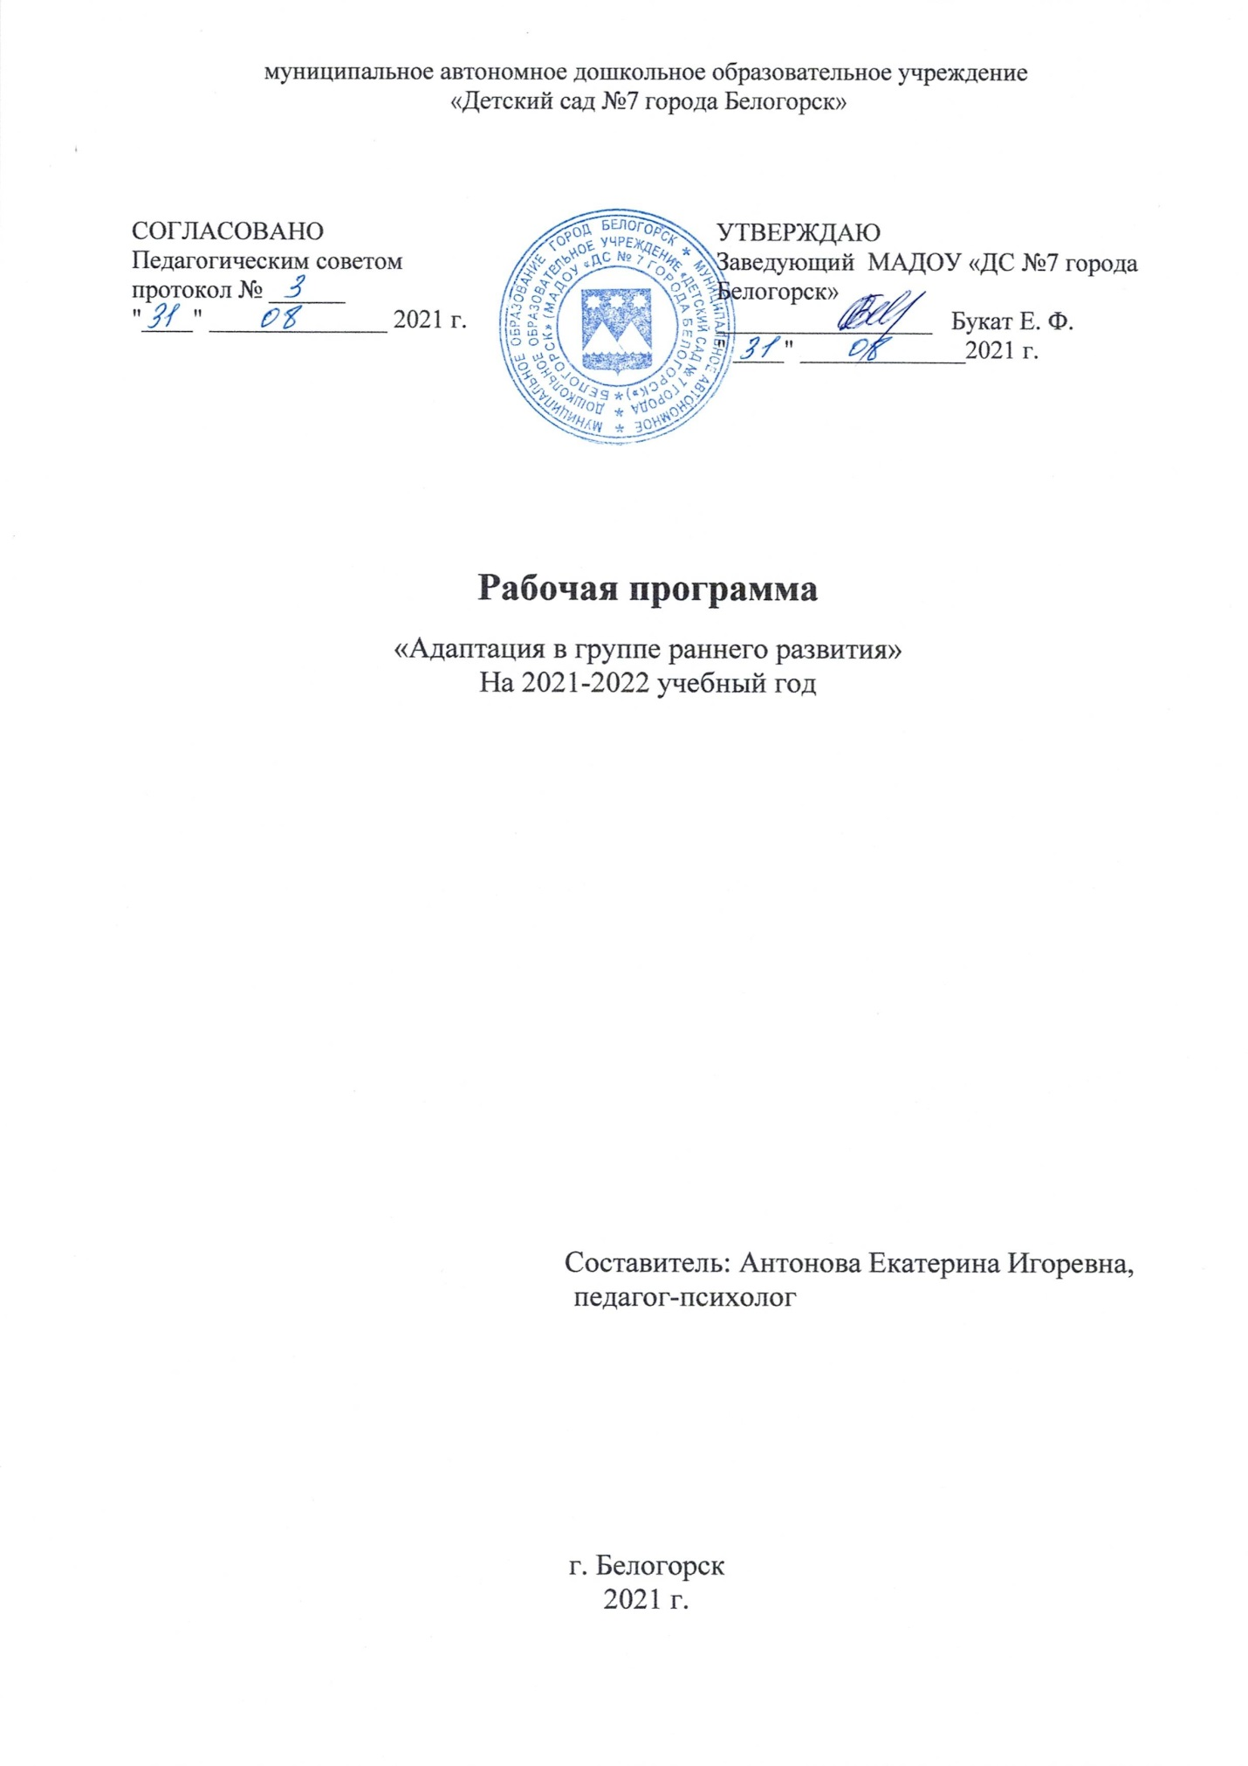

Программа работы педагога-психолога
по сопровождению периода адаптации
детей раннего и младшего дошкольного возраста
в 2020-2021 учебном году

Цель: сохранение и укрепление психологического здоровья и эмоционального благополучия детей, адаптация к условиям ДОУ
Задачи:
- Обеспечить психологическое сопровождение процесса адаптации детей раннего возраста к условиям ДОУ через систему взаимодействия «педагог-родитель - ребенок».
- Выявить уровень адаптации детей.
- Провести консультации для родителей и педагогов по вопросам развития детей раннего возраста.
- Обеспечить повышение психологической компетентности родителей по вопросам развития и воспитания ребенка.

Этапы  адаптации | Содержание деятельности
 | с воспитанниками | с родителями | с педагогами
До адаптационный  Цель: формирование положительного настроя семьи на детский сад, снижение эмоциональной напряженности и тревоги родителей и педагогов. | 1. Организация совместной деятельности с воспитанниками ДОУ (по решению администрации организуются совместные прогулки вновь поступающих детей и воспитанников ДОУ). | 1. Выступление на родительском собрании по теме: «Адаптация ребенка к новым социальнымусловиям» 2. Беседы с родителями с целью изучения семьи с целью прогноза адаптации. | 1. Организация консультаций по вопросам возрастного развития детей раннего и младшего дошкольного возраста.  2. Оказание помощи в организации благоприятной предметно – развивающей среды группы.  3. Составление индивидуального режима адаптационного периода для каждого ребёнка.
Адаптационный  Цель: оптимизация условий и снижение психоэмоционального напряжения на основе изучения процесса адаптации. | 1. Организация приёма детей в группу в соответствии с примерным графиком.  2. Реализация индивидуального подхода к ребёнку, учёт его актуальных потребностей и потребностей семьи, уровня психофизического развития.  3. Психолого-педагогическое обследование детей Контроль нервно-психического развития детей. Консультирование семьи.  4. Коррекционная работа с тяжело адаптирующимися детьми и их родителями.  1. Цикл развивающих занятий, способствующих снятию психоэмоционального напряжения и благоприятной адаптации детей к ДОУ.  2. Проведение игр на сплочение детей, создание положительного эмоционального фона. | 1. Наглядная информация в родительский уголок.  1.Анкетирование родителей «Мой ребенок».  2. Индивидуальные консультации для родителей по вопросам хода периода адаптации.  2. Консультации по инициативе психолога с родителями детей, нуждающихся в психолого-педагогической помощи и поддержке.  3. Изучение детско-родительских взаимоотношений (при тяжелой степени адаптации у ребенка). | 1. Беседы с воспитателями об особенностях работы с детьми раннего возраста.  2. Совместное планирование организации детской деятельности в течение дня.  3. Беседы с воспитателями, испытывающими затруднения в период работы по адаптации детей.  4. Заполнение адаптационных листов.  5. Прогнозирование уровня адаптации каждого ребенка и планирование психолого-педагогической помощи детям с тяжелой степенью адаптации.  6. Консультирование педагогов по сопровождению детей с тяжелой степенью адаптации.
Постадаптационный  Цель: анализ и корректировка процесса адаптации в целом. | 1. Регулярные совместные мероприятия для детей и родителей. | 1. Регулярные мероприятия с детьми. | 1. Диагностика эффективности процесса адаптации.  2. Профессиональная рефлексия воспитателей по итогам адаптационного периода.

